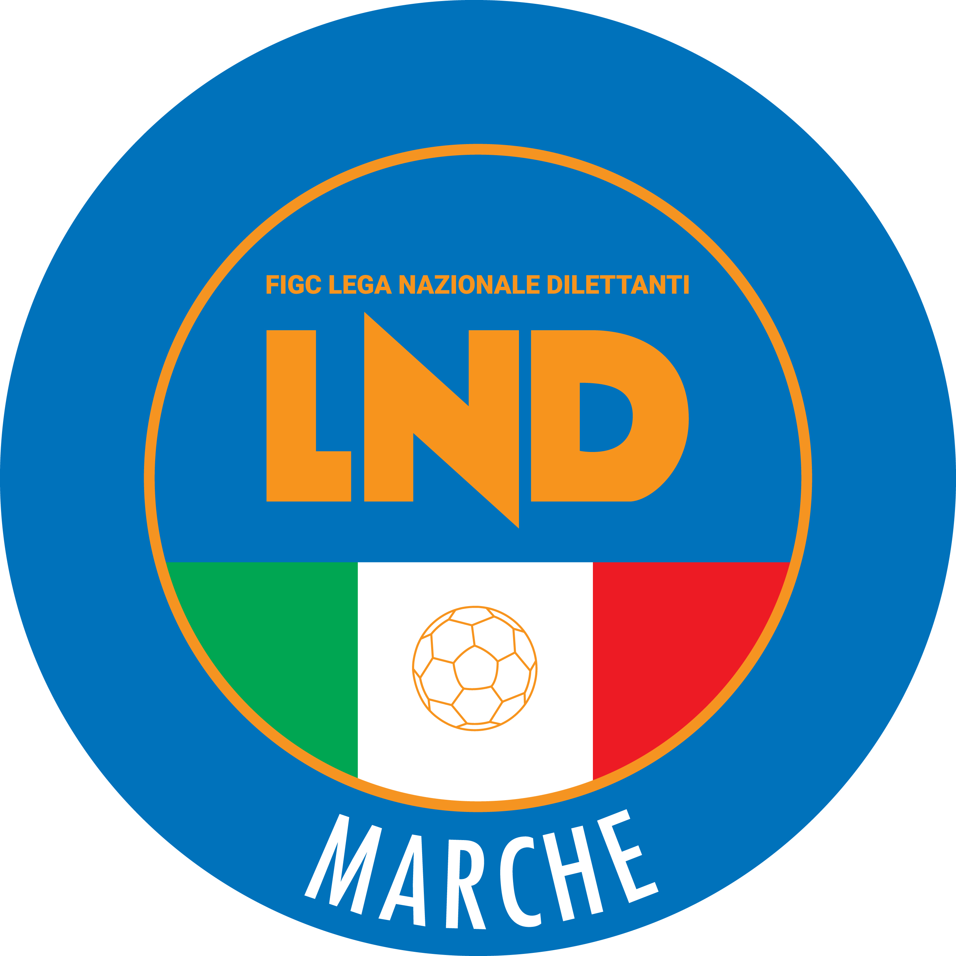 | Federazione Italiana Giuoco Calcio  Lega Nazionale Dilettanti  COMITATO REGIONALE MARCHE  Via Schiavoni, snc - 60131 ANCONA  CENTRALINO: 071 285601 - FAX: 071 28560403  sito internet: marche.lnd.it  e-mail: c5marche@lnd.it  pec: marche@pec.figcmarche.it
Stagione Sportiva 2020/2021

Comunicato Ufficiale N° 34 del 15/04/2021

CALCIO A CINQUE

SOMMARIO

SOMMARIO 1
COMUNICAZIONI DELLA F.I.G.C. 1
COMUNICAZIONI DELLA L.N.D. 1
COMUNICAZIONI DELLA DIVISIONE CALCIO A CINQUE 2
COMUNICAZIONI DEL COMITATO REGIONALE MARCHE 2

COMUNICAZIONI DELLA F.I.G.C.

COMUNICAZIONI DELLA L.N.D.

C.U. n. 249 del 08.04.2021 L.N.D.
Si pubblica in allegato il CU in epigrafe inerente la deroga all’art. 42 comma 3) del Regolamento della Lega Nazionale Dilettanti (Trasferimento calciatori/calciatrici a titolo temporaneo)

C.U. n. 253 del 13.04.2021 L.N.D.
Si pubblica in allegato il CU n. 199/A della F.I.G.C., inerente la pubblicazione delle Nuove Norme Organizzative e di Funzionamento della Divisione Calcio Paralimpico e Sperimentale.

C.U. n. 254 del 13.04.2021 L.N.D.
Si pubblica in allegato il CU n. 200/A della F.I.G.C., inerente l’elezione dei Componenti del Consiglio Direttivo della Divisione Calcio Paralimpico e Sperimentale.

C.U. n. 255 del 13.04.2021 L.N.D.
Si pubblica in allegato il CU n. 201/A della F.I.G.C., inerente la convocazione ed il Regolamento dell’Assemblea Elettiva della Divisione Calcio Paralimpico e Sperimentale.

C.U. n. 256 del 13.04.2021 L.N.D.
Si pubblica in allegato il CU n. 202/A della F.I.G.C., inerente l’elezione dei Componenti il Consiglio Direttivo della Divisione Calcio Femminile.

C.U. n. 257 del 13.04.2021 L.N.D.
Si pubblica in allegato il CU n. 203/A della F.I.G.C., inerente la modifica della norma transitoria dell’art. 25 ter delle Norme Organizzative Interne della F.I.G.C.

C.U. n. 258 del 13.04.2021 L.N.D.
Si pubblica in allegato il CU n. 205/A della F.I.G.C., inerente la modifica dell’art. 40, delle Norme Organizzative Interne della F.I.G.C., con l’introduzione dei commi 1 bis e 1 ter.

CIRCOLARE N. 104 L.N.D. DEL 12.04.2021
Si allega, la circolare n. 14-2021 elaborata dal Centro Studi Tributari della L.N.D. avente per oggetto:
“Bonus Collaboratori sportivi 2021 – D.L. “sostegni” – Rettifica di precedente comunicazione”.

COMUNICAZIONI DELLA DIVISIONE CALCIO A CINQUE

COMUNICAZIONI DEL COMITATO REGIONALE MARCHE

Per tutte le comunicazioni con la Segreteria del Calcio a Cinque - richieste di variazione gara comprese - è attiva la casella e-mail c5marche@lnd.it; si raccomandano le Società di utilizzare la casella e-mail comunicata all'atto dell'iscrizione per ogni tipo di comunicazione verso il Comitato Regionale Marche.

BANDO REGIONE MARCHE

Interventi di promozione sportiva 2021
Si rende noto che è stata pubblicata sul sito del Servizio Sport della Regione Marche la “Misura 11 – Contributi per promuovere e sostenere la ripresa delle attività delle organizzazioni sportive” di cui si allega l’avviso.
Si informa inoltre che sul sito istituzionale del CONI Marche possono essere consultate al link https://marche.coni.it/marche/marchenotizie/23659-regione-marche-interventi-di-promozione-sportiva-2023.html
tutte le misure fino ad oggi attivate facenti seguito alla Deliberazione della Giunta Regionale n. 838 del 06 luglio 2020.

BANDO REGIONE MARCHE – NOTA DEL PRESIDENTE DEL CONI MARCHE

Si riporta, di seguito, quanto ricevuto dal Presidente del CONI Regionale in merito ai “contributi per promuovere e sostenere la ripresa delle attività delle organizzazioni sportive” della regione Marche, il cui avviso era stato pubblicato in allegato al CU n. 91 del 8.4.2021.

“Facendo seguito alla mail trasmessa da questo Comitato nella serata di ieri in merito ai contributi di cui all'oggetto, si ha piacere di comunicarvi che ancora una volta la Regione Marche ha voluto sostenere concretamente, in questo periodo di forte difficoltà, anche il mondo sportivo.
La somma stanziata pari ad 1,2 milioni di Euro, seppur significativa, laddove fosse stata ripartita a beneficio di tutte le ASD/SSD, comunque avrebbe rischiato di essere poco apprezzata.
Infatti nella Regione Marche sono affiliate al CONI/CIP un numero di organizzazioni sportive che oscilla nel tempo attorno alle 4.000 unità. Di queste circa 1.600 hanno beneficiato dei precedenti contributi regionali di cui alla Piattaforma210 e circa 1.200 sono le organizzazioni sportive marchigiane che hanno invece beneficiato dei contributi nazionali finalizzati al sostegno dell’attività sportiva.
Rispetto alla totalità delle organizzazioni che consentono di rendere effettiva la pratica sportiva, da rilevare come gli impianti natatori sono caratterizzati da una maggiore onerosità.
Il Comitato regionale dello sport e del tempo libero di cui all’art. 4 della LR n. 5/2012 è partito proprio da questi fatti per elaborare i criteri approvati dalla Giunta Regionale con DGR n. 339/2021, resi applicativi con i Decreti n. 74 del 01/04/2021 e n. 76 del 07/04/2021 e pubblicati, per consentire la presentazione della domanda di contributo, sulla pagina https://www.regione.marche.it/Contributoripresasport.
Congiuntamente, la Regione Marche, il CONI, il CIP e tutti gli altri componenti del Comitato regionale dello sport e del tempo libero hanno condiviso la scelta di indirizzare le risorse disponibili, per garantire al maggior numero possibile di organizzazioni sportive, un contributo che potesse essere significativo, utile per la ripresa dell’attività sportiva nella nostra Regione.
Ferma restando una specifica riserva a favore dei gestori degli impianti natatori, il confronto in sede di Comitato regionale dello sport e del tempo libero ha determinato la scelta di riservare le risorse disponibili a quelle organizzazioni sportive che non abbiano beneficiato e non beneficino dei cosiddetti ‘ristori’ statali. Considerando che al 22 marzo 2021 risultavano al registro CONI circa 3.500 organizzazioni sportive, pur sottraendo a questo numero le ASD/SSD che non utilizzano né gestiscono un impianto sportivo (che non sono ammissibili al finanziamento regionale) si è potuto stimare in circa 1.800 le organizzazioni sportive marchigiane che non hanno beneficiato dei ‘ristori’ statali e che potranno quindi beneficiare del più recente intervento regionale. Se tutte le 1.800 organizzazioni sportive presentassero la domanda di finanziamento, il contributo medio per ciascuna ASD/SSD si attesterebbe attorno ai 500 Euro.
Vi rinnovo quindi l’invito a dare massima diffusione alle ASD/SSD di rispettiva competenza facendo presente che questo Comitato continuerà ad adoperarsi per sensibilizzare ulteriormente la Regione Marche, alla quale va comunque il nostro ringraziamento per la sensibilità dimostrata, affinché individui ulteriori iniziative per il sostegno del nostro mondo.”

Il Presidente
Fabio Luna

CHIUSURA UFFICI

Si ribadisce che la Lega Nazionale Dilettanti ha disposto la chiusura fino al tutto il 30 giugno 2021 delle Sedi Provinciali, Distrettuali e Zonali nonché la chiusura al pubblico, fino alla suddetta data, delle Sedi Regionali.
Ciò premesso, si informa che la sede del Comitato Regionale Marche sarà periodicamente presidiata; i contatti potranno avvenire per e-mail all’indirizzo crlnd.marche01@figc.it o pec marche@pec.figcmarche.it

* * *

Pubblicato in Ancona ed affisso all’albo del C.R. M. il 15/04/2021.

Il Responsabile Regionale Calcio a Cinque  (Marco Capretti) | Il Presidente  (Ivo Panichi)

